班级动态(6.23）
一、晨间来园基本情况
1.来园人数：应到24人，实到23人。邓文汐请假，希望这些小朋友们能够早点来幼儿园参与游戏哦~

- 户外活动
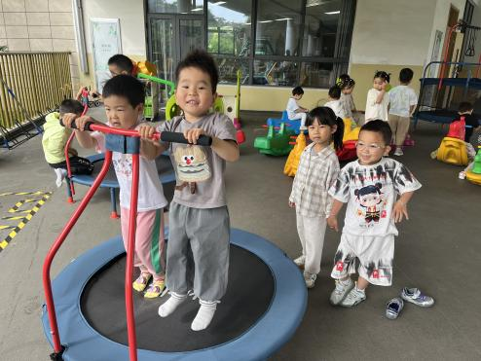 | 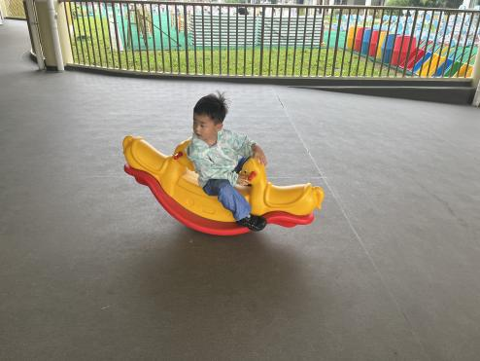 | 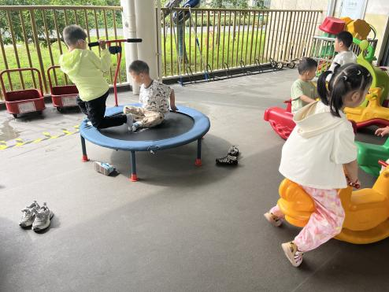
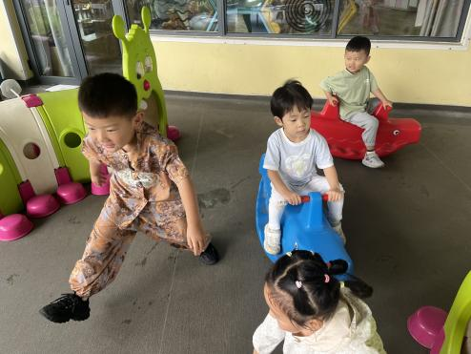 | 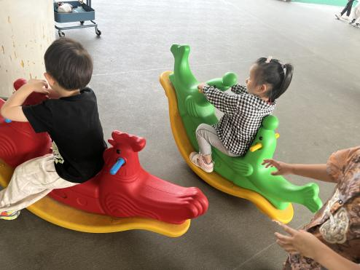 | 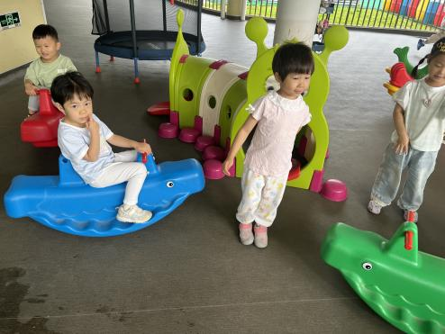

三、区域游戏活动
今天上午，我们开展了区域游戏活动，小朋友们自主选择了区域游戏活动，在各个区域中积极动手动脑。

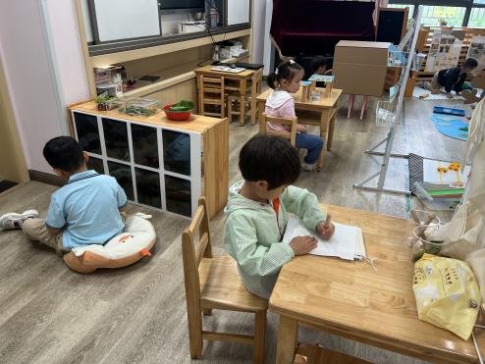 | 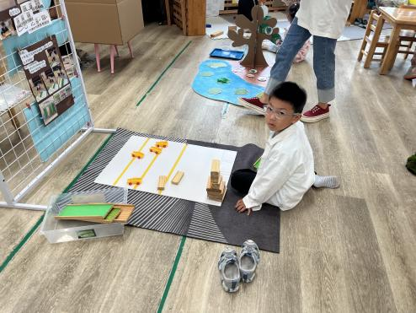 | 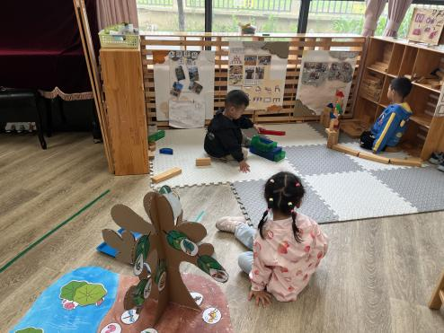
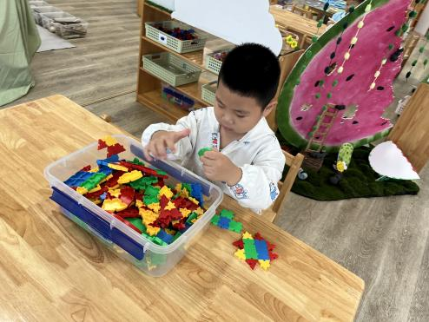 | 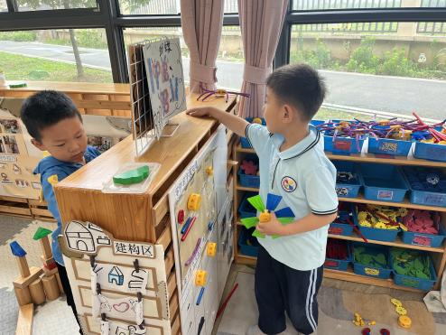 | 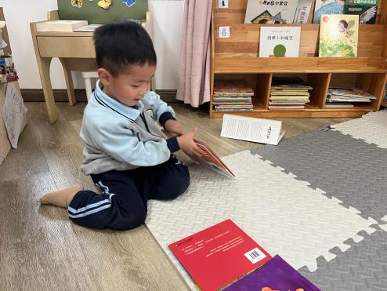

四、集体活动《夏天的西瓜》
今天上午，我们开展了美术活动：夏天的西瓜。西瓜是孩子们生活中常见的水果之一，果实大型，近于球形或椭圆形。外表为浅绿色、上有深绿色斑纹。活动中通过播放课件圆形的西瓜和切片西瓜让幼儿感受西瓜整体及局部的形状和色彩之美，让幼儿进一步感受西瓜局部的形状和色彩之美。

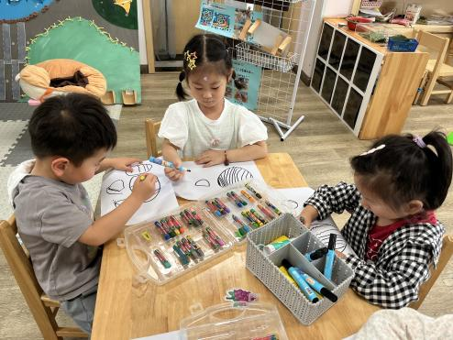 | 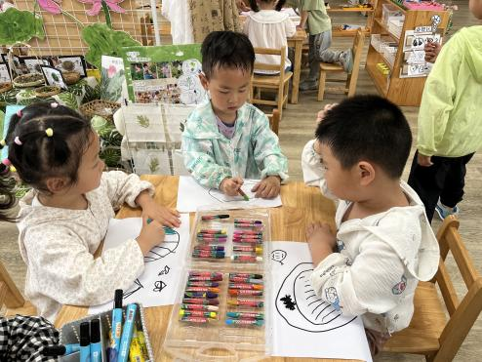 | 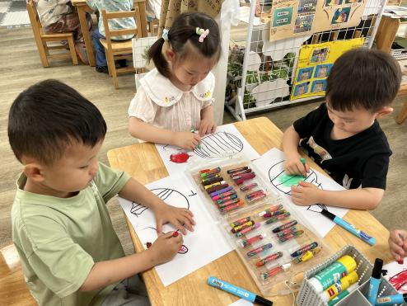
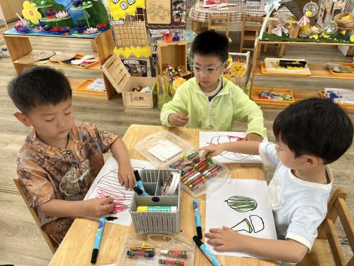 | 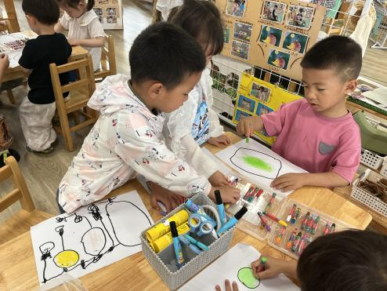 | 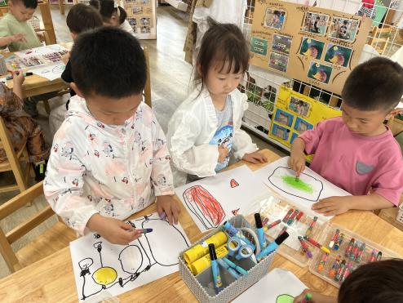

五、家园联系：
1.请大家及时检查宝贝的指甲，发现指甲过长的要及时修剪，养成良好的卫生习惯哦。

